Knauf FE 2K-Epoxidharz

Knauf Gips

Eigenschaften

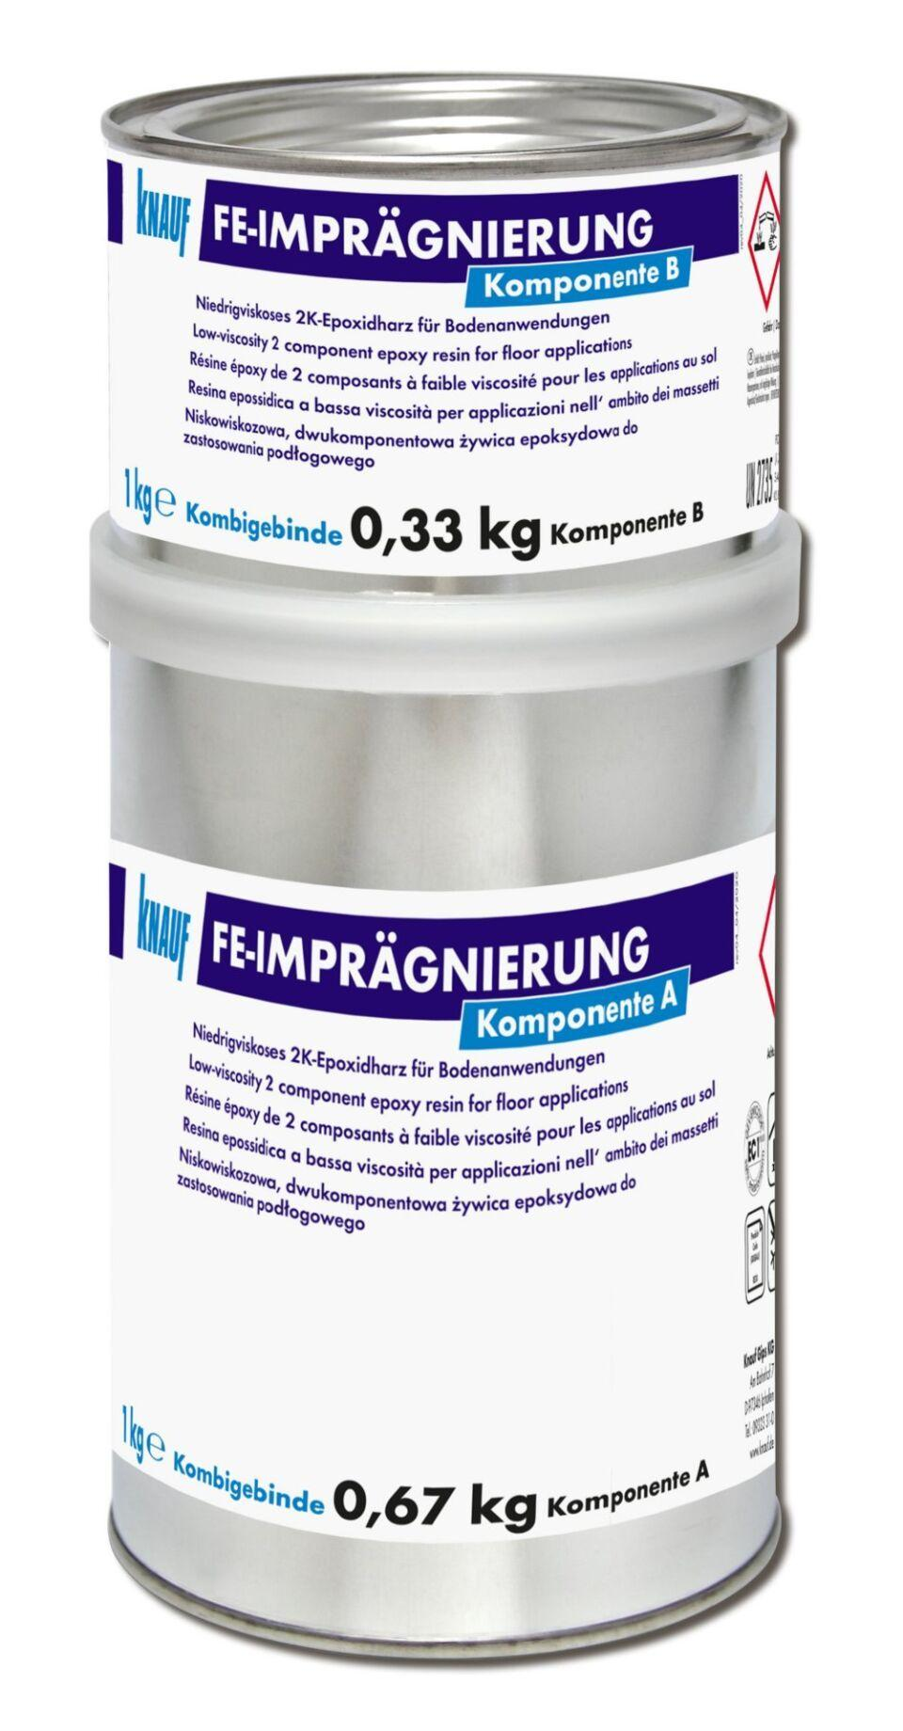

Bindemittelbasis

Reaktionsharz

Eigenschaften

gute Untergrundhaftung, haftvermittelnd, rissüberbrückend, schnell abbindend

Lösemittelhaltigkeit / Wasserverdünnbarkeit

lösemittelfrei